INDICAÇÃO Nº 3618/2019

Sugere ao Poder Executivo Municipal operação “tapa buracos” (aberto pelo DAE), na Rua Ernesto de Cilos, defronte o número 331, no Bairro Jardim Santa Rita, neste Município.

Excelentíssimo Senhor Prefeito Municipal,

Nos termos do Art. 108 do Regimento Interno desta Casa de Leis, dirijo-me a Vossa Excelência para sugerir que, por intermédio do Setor competente, seja executada operação “tapa-buracos” (aberto pelo DAE), na Rua Ernesto de Cilos, defronte o número 331, no Bairro Jardim Santa Rita, neste Município.

Justificativa:

Munícipes procuraram este vereador cobrando providências em relação á buraco aberto pela equipe de serviços do DAE (Departamento de Água e Esgoto) no endereço supracitado. O buraco existente no local está dificultando o tráfego tanto pela rua quanto pela calçada já que a equipe teve que quebrar a calçada para solucionar o problema, causando transtornos para os munícipes que transitam por essa via e risco de acidentes, considerando que os moradores já solicitaram o conserto, no dia 14/11/2019; alegaram que a empresa responsável tem até 30 dias para concluir os serviços, quando foi solicitado os serviços pelo morador já se encontrava a dias com o problema. Segue foto.

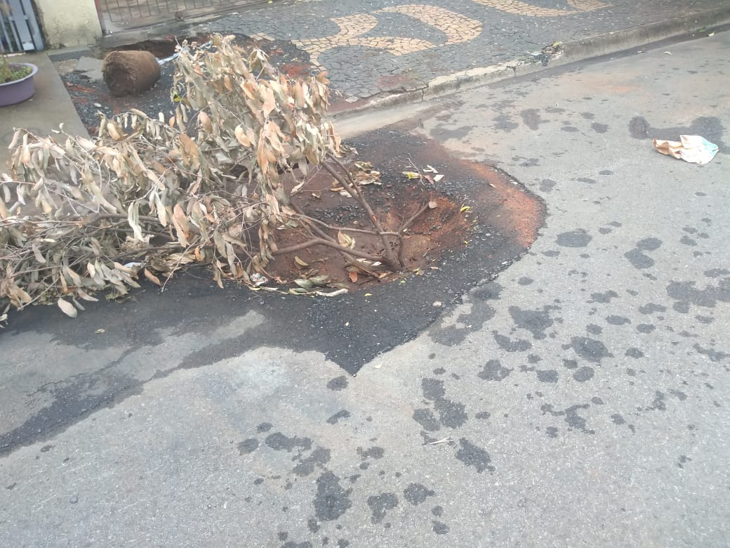

Plenário “Dr. Tancredo Neves”, em 28 de novembro de 2.019.

Jesus Vendedor

-Vereador-

